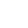
第三课时 离子反应
【学习目标】
1．通过实验探究认识强电解质和弱电解质，培养科学探究与创新意识的化学学科核心素养。
2．通过交流讨论了解离子反应及其发生条件，会书写常见的离子方程式，并能进行正误判断，培养证据推理与模型认知的化学学科核心素养。
3．复习酸、碱、盐的溶解性，结合电解质知识，掌握常见离子能否大量共存的判断方法，培养证据推理与模型认知的化学学科核心素养。
一、
1．装置
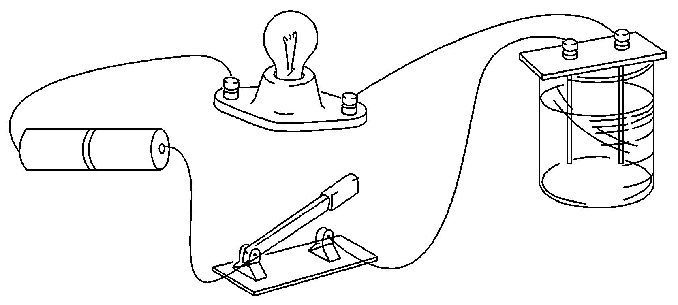
2．实验过程
烧杯中物质 | 现象 | 结论
0.1 mol·L^{－1}盐酸 | 灯泡很亮，有电流产生 | 盐酸导电能力强
0.1 mol·L^{－1}醋酸溶液 | 灯泡不太亮，有微弱电流产生 | 醋酸导电能力弱
0.1 mol·L^{－1}氢氧化钠溶液 | 灯泡很亮，有电流产生 | 氢氧化钠导电能力强
0.1 mol·L^{－1}氨水 | 灯泡不太亮，有微弱电流产生 | 氨水导电能力弱

【归纳总结】
1．强电解质
(1)概念
在水溶液中能完全电离的电解质。
(2)常见物质
①强酸：H₂SO₄、HCl、HNO₃、HBr、HI、HClO₄等。
②强碱：NaOH、KOH、Ca(OH)₂、Ba(OH)₂等。
③大多数盐：NaCl、BaSO₄、KNO₃、CaCO₃等。
2．弱电解质
(1)概念
在水溶液中不能完全电离的电解质。
(2)常见物质
①弱酸：H₂CO₃、CH₃COOH、HClO、H₂S等。
②弱碱：NH₃·H₂O、Cu(OH)₂等。
③少数盐：醋酸铅等。
④水。
3．电解质溶液的导电性和导电能力
(1)溶液的导电性
电解质溶液是通过自由离子的定向移动而导电的。
(2)溶液的导电能力
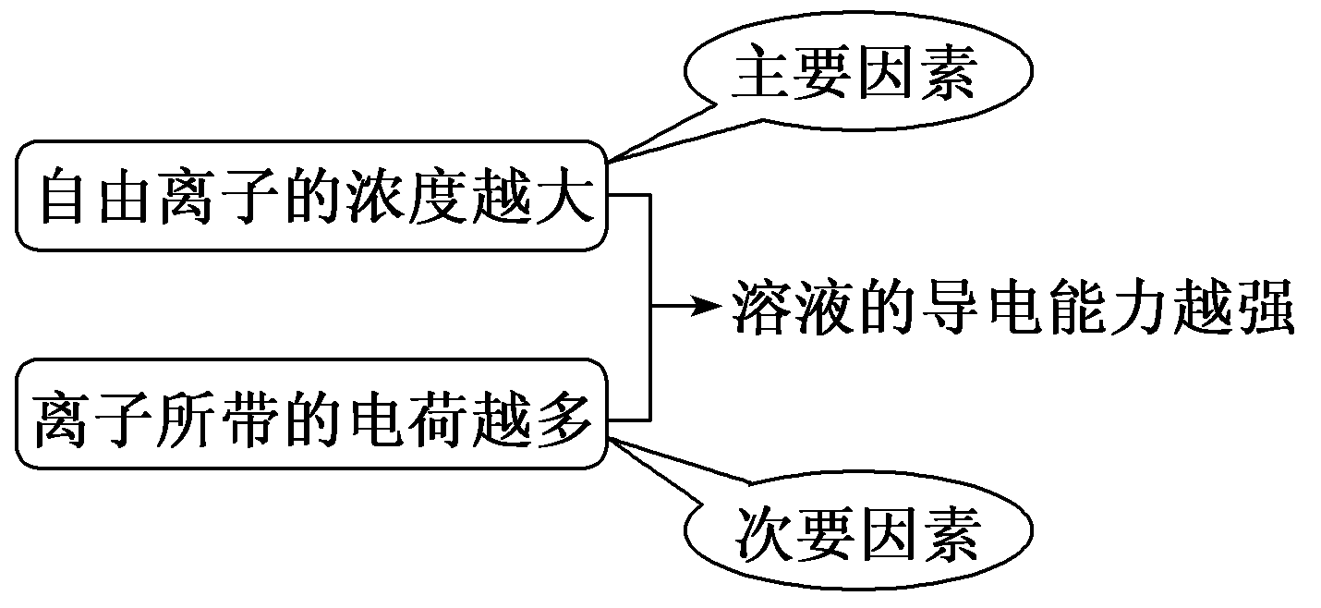
4．电解质、非电解质、强电解质、弱电解质与物质类别的关系
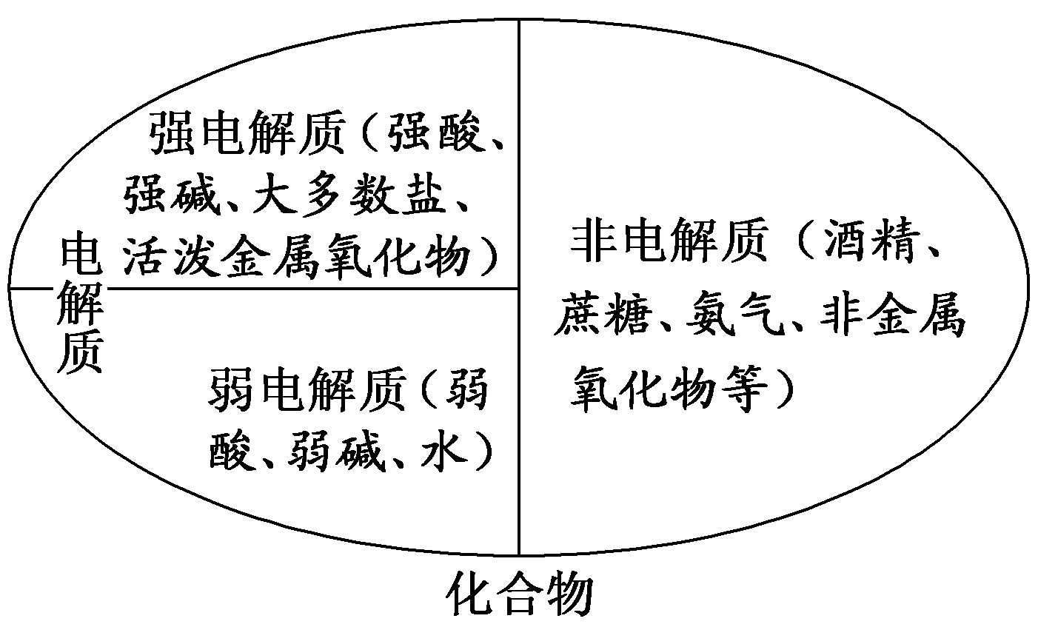
5．电离方程式的书写
强电解质电离方程式用“===”，弱电解质电离方程式用“”，多元弱酸分步电离。
如：H₂SO₄===2H＋＋SO
CH₃COOHCH₃COO－＋H＋
NH₃·H₂ONH＋OH－
H₂CO₃电离：H₂CO₃H＋＋HCO(主)、HCOH＋＋CO(次)
[名师点拨]
5大误区
(1)误认为不是电解质的物质一定是非电解质。电解质和非电解质都是化合物，单质和混合物既不是电解质，也不是非电解质。
(2)误认为电解质一定能导电，能导电的物质一定是电解质，不能导电的物质一定是非电解质。电解质本身不一定能导电，如NaCl固体不导电，NaCl的水溶液或熔融的NaCl能导电，NaCl是电解质。Cu能导电，Cu既不是电解质，也不是非电解质。
(3)误认为强电解质溶液的导电能力一定比弱电解质溶液强。强电解质溶液的导电能力不一定强。只有在物质的量浓度相等的情况下，强电解质溶液的导电能力才比弱电解质溶液的导电能力强。
(4)误认为水溶液能导电的化合物一定是电解质。虽然CO₂、SO₂、SO₃、NH₃等物质的水溶液能导电，但导电的离子是它们与水反应生成的酸或碱电离出来的，它们自身不电离，属于非电解质。
(5)误认为难溶于水的化合物一定是弱电解质，能溶于水的化合物一定是强电解质。某些难溶(或微溶)于水的盐(如AgCl、BaSO₄等)，其溶解度很小，但其溶于水的部分是完全电离的，它们仍属于强电解质。CH₃COOH能溶于水，是弱电解质。
【对点练习】
1．下列关于强、弱电解质的叙述正确的是( )
A．强电解质在溶液中完全电离，弱电解质在溶液中不电离
B．强酸和强碱一定是强电解质，在稀溶液中都能完全电离
C．强电解质溶液的导电能力一定很强，弱电解质溶液的导电能力一定很弱
D．难溶性化合物一定都不是强电解质
解析：选B 强电解质在水溶液中完全电离，弱电解质在水溶液中部分电离，A不正确。比较不同电解质溶液导电能力的强弱应在相同条件下进行，如不限制条件，强电解质的稀溶液的导电能力可能不如弱电解质的浓溶液的导电能力强，C不正确。电解质的强弱与其溶解性无关，D不正确。
2．下列物质既能导电又是强电解质的是( )
A．氯化钠溶液 B．氢氧化钠晶体
C．熔融的氢氧化钠 D．液态氯化氢
解析：选C 题给选项所涉及的NaCl、NaOH、HCl均属于强电解质，氯化钠溶液为电解质溶液，属于混合物，不属于电解质，A项错误；氢氧化钠晶体没有发生电离，不存在自由移动的离子，不能导电，B项错误；熔融的氢氧化钠属于纯净物，且已发生电离，能导电，C项正确；液态氯化氢中不存在离子，不能导电，D项错误。
3．下列各组关于强电解质、弱电解质、非电解质的归类，完全正确的是( )
选项 | A | B | C | D
强电解质 | Fe | NaCl | CaCO₃ | HNO₃
弱电解质 | CH₃COOH | NH₃ | H₃PO₄ | Fe(OH)₃
非电解质 | C₁₂H₂₂O₁₁  (蔗糖) | BaSO₄ | C₂H₅OH | H₂O
解析：选C 铁既不是电解质，也不是非电解质，A错误；NH₃是非电解质，BaSO₄是强电解质，B错误；碳酸钙是盐，为强电解质，磷酸是中强酸，是弱电解质，乙醇是非电解质，C正确；Fe(OH)₃和H₂O都是弱电解质，D错误。
4．写出下列物质的电离方程式
(1)H₂SO₄：______________________。
(2)H₂CO₃：_________________________。
(3)Ba(OH)₂：____________________。
(4)Fe(OH)₃：________________________。
(5)Fe₂(SO₄)₃：____________________。
(6)BaSO₄：_________________________。
答案：(1)H₂SO₄===2H＋＋SO
(2)H₂CO₃H＋＋HCO、HCOH＋＋CO
(3)Ba(OH)₂===Ba^{2＋}＋2OH－
(4)Fe(OH)₃Fe^{3＋}＋3OH－
(5)Fe₂(SO₄)₃===2Fe^{3＋}＋3SO
(6)BaSO₄===Ba^{2＋}＋SO
5．下列物质：
A．氢氧化钠溶液 B．铜
C．熔融氯化钾 D．液态乙酸
E．蔗糖溶液 F．液氨
G．氨水 H．胆矾晶体
I．石墨 J．无水乙醇
(1)能导电的是________________。
(2)属于非电解质的是________________。
(3)属于强电解质的是________________。
(4)属于弱电解质的是________________。
解析：氢氧化钠溶液、铜、氨水、石墨均能导电，但它们为混合物或单质，均不属于电解质也不属于非电解质；熔融氯化钾能导电，属于强电解质，属于强电解质的还有胆矾晶体(纯净物)，属于弱电解质的有乙酸，属于非电解质的有液氨、乙醇。
答案：(1)A、B、C、G、I (2)F、J (3)C、H (4)D
二、
1．离子反应
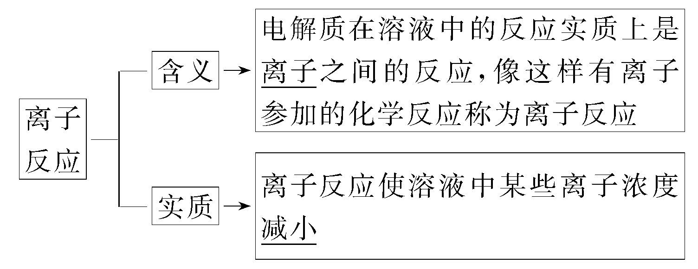
2．复分解型离子反应发生的条件
当离子间结合生成难溶物质、难电离物质或易挥发物质时，反应就能进行。
3．离子反应的常见类型和应用
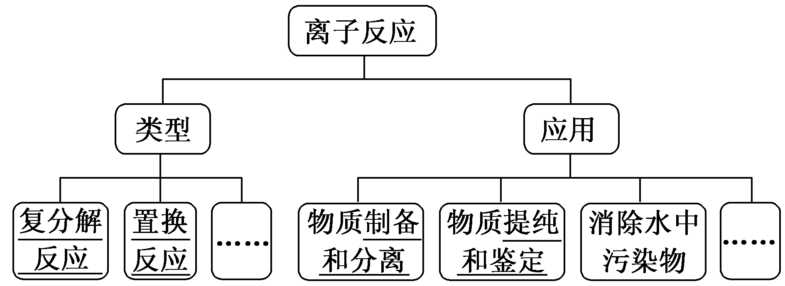
4．离子方程式
(1)概念
用实际参加反应的离子符号来表示反应的式子。
(2)书写步骤(以碳酸钠与盐酸的反应为例)
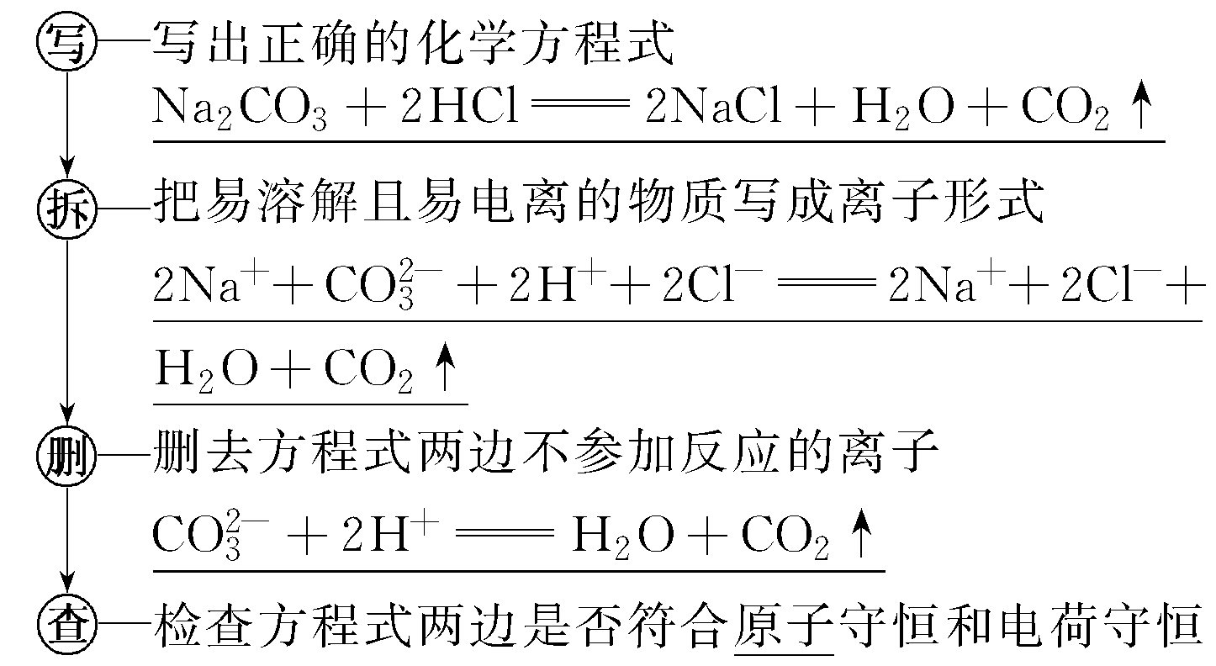
(3)比较化学方程式与离子方程式的意义
化学方程式只能表示某一个特定的化学反应，离子方程式可以表示同一类化学反应，如NaOH＋HCl===NaCl＋H₂O表示氢氧化钠溶液和盐酸反应，而H＋＋OH－===H₂O可以表示强酸溶液与强碱溶液作用生成可溶性盐和水的中和反应。
[问题探讨]
1．(思维升华)离子方程式CO＋2H＋===H₂O＋CO₂↑的含义是什么？
提示：可溶性碳酸盐与强酸或强酸的酸式盐生成可溶性盐、水和二氧化碳的反应。
2．(情境思考)2020年，全球爆发新型冠状病毒肺炎疫情，84消毒液(主要成分NaClO)是疫情期间常用的消毒剂，其消毒原理可表示为NaClO＋CO₂＋H₂O===NaHCO₃＋HClO，HClO是一种弱酸，能够使病毒变性而将病毒杀死，写出该反应的离子方程式。
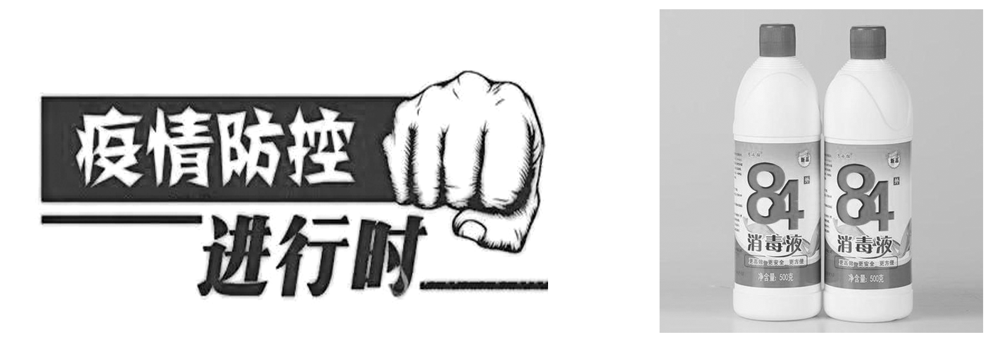
提示：ClO－＋CO₂＋H₂O===HCO＋HClO。
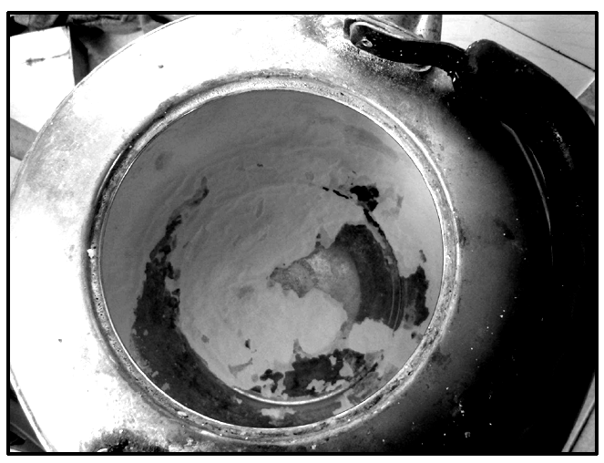
3.(情境应用)用水壶长期加热澄清的自来水，水壶里会出现厚厚的一层水垢，水垢碎片进入胃中会与盐酸反应，产生钙、镁离子和二氧化碳，前者会导致结石，后者则会使人胀气、难受，胃溃疡病人还可能发生胃穿孔的危险。
(1)已知水垢的成分是碳酸钙和Mg(OH)₂，请你写出水垢在胃中发生的离子反应方程式。
(2)若自来水中存在部分Ca^{2＋}和HCO，请你写出自来水在加热情况下生成碳酸钙的离子反应方程式。
提示：(1)CaCO₃＋2H＋===Ca^{2＋}＋H₂O＋CO₂↑，
Mg(OH)₂＋2H＋===Mg^{2＋}＋2H₂O。
(2)Ca^{2＋}＋2HCO=====CaCO₃↓＋H₂O＋CO₂↑。
4．如何判断反应体系中物质的主要存在形式？
提示：(1)易溶、易电离的物质(可溶性强电解质，包括强酸、强碱、可溶性盐)以实际参加反应的离子符号表示；非电解质、弱电解质、难溶物、气体、单质、氧化物均用化学式表示。可逆反应的离子方程式不要忘记用“”。
(2)浓硝酸、浓盐酸要拆写成离子形式，浓硫酸写化学式。
(3)HCO、HS－、HSO等弱酸的酸式酸根离子不能拆开写，而HSO拆开写。
(4)溶液中铵盐与碱反应加热放出氨气，写作“NH₃↑”，不加热写作“NH₃·H₂O”。
(5)高中阶段所学的离子反应一般是在水溶液中发生的，非水溶液中发生的反应不写离子方程式。
(6)拆写时，微溶物的澄清溶液要写成离子形式；呈浑浊状态或沉淀时要写成化学式，如澄清石灰水表示为“Ca^{2＋}＋2OH－”，而石灰乳表示为“Ca(OH)₂”。微溶物在生成物中应写成沉淀形式。
【归纳总结】
离子方程式的书写及正误判断
1．离子方程式书写及判断的核心
在书写离子方程式和判断离子方程式的正误时要从“两易”“两等”和“两查”入手：
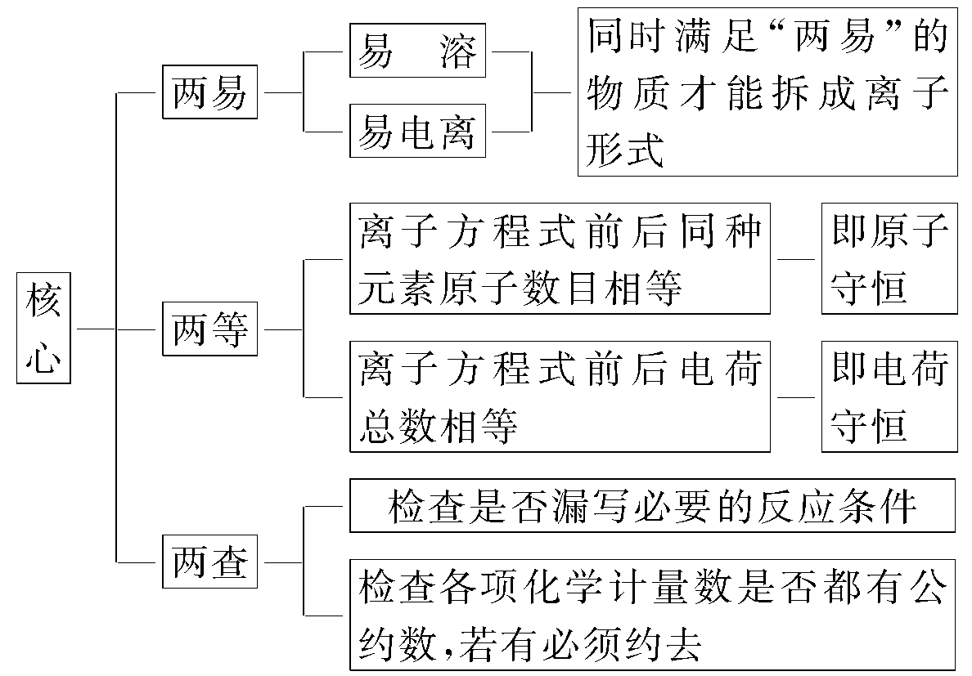
2．“六看”判断离子方程式的正误
(1)看是否符合客观事实
如Fe加入硫酸铜溶液中：
2Fe＋3Cu^{2＋}===2Fe^{3＋}＋3Cu(×)
Fe＋Cu^{2＋}===Fe^{2＋}＋Cu(√)
(2)看是否符合拆写原则
如石灰石加入稀盐酸中：
CO＋2H＋===CO₂↑＋H₂O(×)
CaCO₃＋2H＋===Ca^{2＋}＋CO₂↑＋H₂O(√)
(3)看是否遵守质量守恒定律
如Na₂CO₃与稀硫酸反应：
CO＋H＋===CO₂↑＋H₂O(×)
CO＋2H＋===CO₂↑＋H₂O(√)
(4)看是否遵守电荷守恒
如钠与稀硫酸反应：
Na＋2H＋===Na＋＋H₂↑(×)
2Na＋2H＋===2Na＋＋H₂↑(√)
(5)看是否漏掉参加反应的离子
如CuSO₄与Ba(OH)₂溶液反应：
Ba^{2＋}＋SO===BaSO₄↓(×)
Ba^{2＋}＋SO＋Cu^{2＋}＋2OH－===BaSO₄↓＋Cu(OH)₂↓(√)
(6)看是否符合阴、阳离子的个数配比
如Ba(OH)₂溶液和稀硫酸反应：
Ba^{2＋}＋OH－＋H＋＋SO===BaSO₄↓＋H₂O(×)
Ba^{2＋}＋2OH－＋2H＋＋SO===BaSO₄↓＋2H₂O(√)
【对点练习】
1．下列物质混合发生化学反应，且属于离子反应的是( )
A．NaOH溶液和K₂SO₄溶液混合
B．锌片投入稀硫酸中
C．KClO₃和MnO₂固体混合物加热制O₂
D．H₂和O₂反应生成水
解析：选B A项，二者不反应，错误；B项，Zn与稀H₂SO₄反应生成ZnSO₄和H₂，有离子参加，属于离子反应，正确；C项，没有离子参加和生成，不属于离子反应，错误；D项，H₂和O₂反应生成水，不属于离子反应，错误。
2．离子方程式CO＋2H＋===H₂O＋CO₂↑中的CO代表的物质可以是( )
A．CaCO₃ B．NaHCO₃
C．Na₂CO₃ D．BaCO₃
解析：选C 由于CaCO₃、BaCO₃均为沉淀，不能拆写，而NaHCO₃是碳酸氢盐，拆为HCO，故A、B、D均不符合题意，而Na₂CO₃为可溶性碳酸盐，可拆为CO，故C符合题意。
3．下列反应的离子方程式正确的是( )
A．锌片插入稀硫酸中：Zn＋H＋===Zn^{2＋}＋H₂↑
B．CO₂通入Ba(OH)₂溶液中：Ba(OH)₂＋CO₂===BaCO₃↓＋H₂O
C．铁与硫酸铜溶液反应：2Fe＋3Cu^{2＋}===2Fe^{3＋}＋3Cu
D．氢氧化铜加到盐酸中：Cu(OH)₂＋2H＋===Cu^{2＋}＋2H₂O
解析：选D 锌片插入稀硫酸中，反应生成硫酸锌和氢气，离子方程式为Zn＋2H＋===Zn^{2＋}＋H₂↑，故A错误；氢氧化钡完全电离，故CO₂通入Ba(OH)₂溶液中的离子方程式为Ba^{2＋}＋2OH－＋CO₂===BaCO₃↓＋H₂O，故B错误；铁与硫酸铜溶液反应生成硫酸亚铁和铜，离子方程式为Fe＋Cu^{2＋}===Fe^{2＋}＋Cu，故C错误；氢氧化铜难溶于水，不能拆成离子形式，离子方程式为Cu(OH)₂＋2H＋===Cu^{2＋}＋2H₂O，故D正确。
4．波尔多液是法国植物学家米拉德无意中发现的。1878年，名为“霉叶病”的植物病害狂扫波尔多城，许多葡萄园很快变得枝叶凋零。米拉德发现公路旁的葡萄树郁郁葱葱，经打听，才知是园主为防馋嘴的过路人偷吃而洒的“毒药”，由熟石灰与硫酸铜溶液混合配制而成。于是米拉德经过不断努力，成功制成了波尔多液。
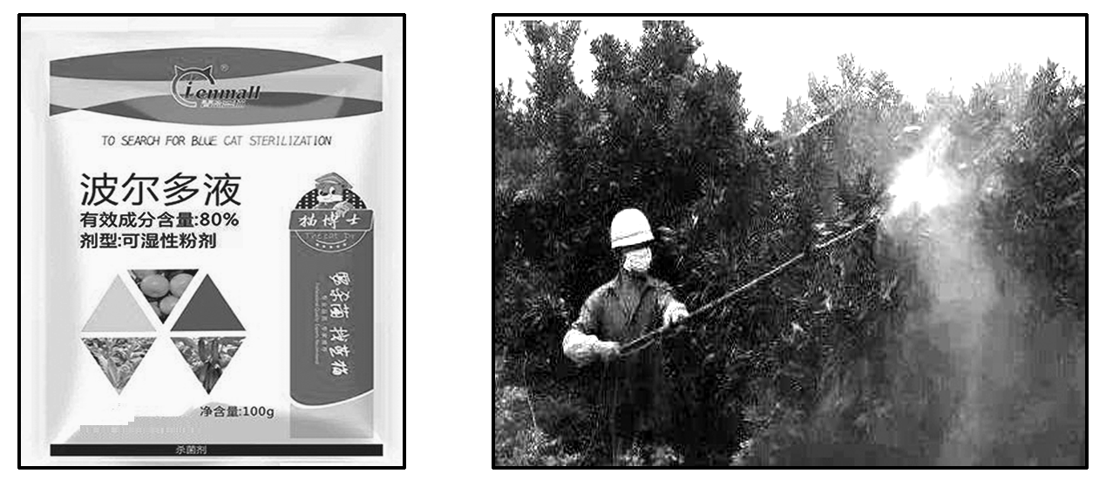
无水硫酸铜为白色晶体，胆矾(CuSO₄·5H₂O)为蓝色晶体，硫酸铜溶液是蓝色溶液，向硫酸铜溶液中加入BaCl₂溶液，有白色沉淀生成。
(1)硫酸铜电离出的离子是________(用离子符号表示，下同)；BaCl₂电离出的离子是________，Cu^{2＋}和Cl－有没有参加反应？________(填“有”或“没有”)。
(2)生成的白色沉淀是________，硫酸铜与BaCl₂反应的实质是________________________________________________________________________，
反应的离子方程式是______________________________________________________。
解析：(1)CuSO₄的电离方程式为CuSO₄===Cu^{2＋}＋SO，BaCl₂的电离方程式为BaCl₂===Ba^{2＋}＋2Cl－。Cu^{2＋}、Cl－不能结合成难溶物，它们不参与反应。
(2)SO与Ba^{2＋}结合生成BaSO₄白色沉淀，CuSO₄与BaCl₂反应的实质是SO与Ba^{2＋}结合生成难溶性BaSO₄，反应的离子方程式是SO＋Ba^{2＋}===BaSO₄↓。
答案：(1)Cu^{2＋}、SO Ba^{2＋}、Cl－ 没有
(2)BaSO₄ SO与Ba^{2＋}结合生成难溶性BaSO₄ SO＋Ba^{2＋}===BaSO₄↓
三、
1．电解质在水溶液中发生反应后，所有离子浓度是否均减小？
提示：否。只有相互结合生成难溶物、气体、难电离物质的离子浓度才减小。
2．离子反应中，参加反应的物质是不是一定是电解质？
提示：不一定。电解质必须是化合物，而单质也可以参加离子反应。
3．下图表示的溶液中的阴、阳离子为什么不能共存？
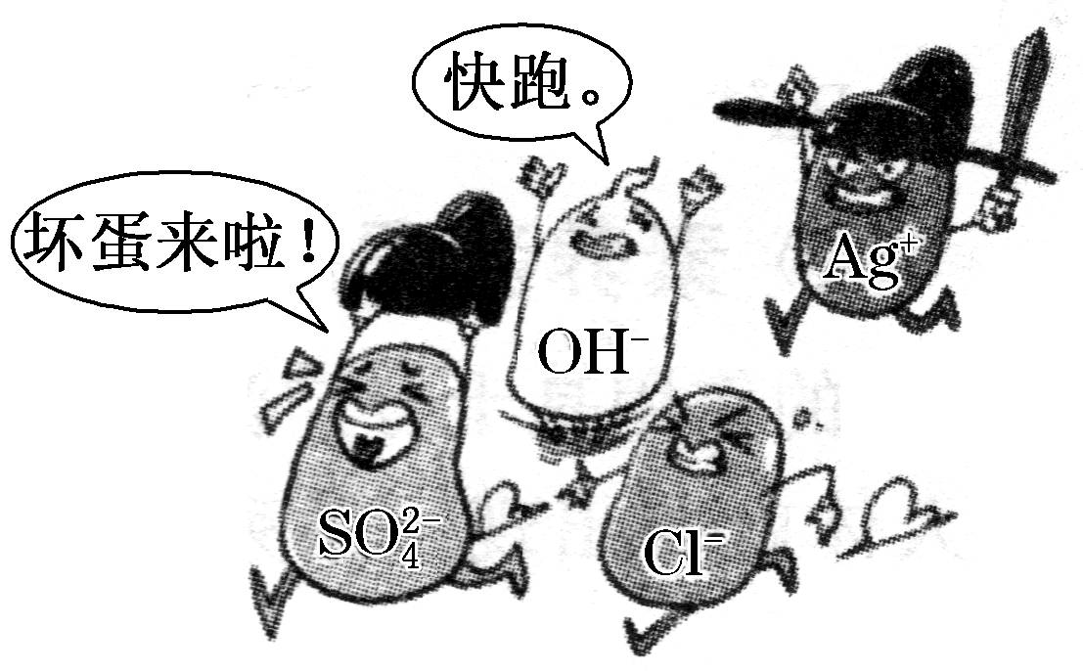
提示：Ag＋与Cl－、OH－、SO都能结合生成沉淀，导致溶液中离子浓度降低。
【归纳总结】
1．离子之间反应的条件
同一溶液中，若离子间符合下列任意一个条件就会发生离子反应，离子之间便不能在溶液中大量共存。
(1)生成难溶物或微溶物。如Ba^{2＋}与CO、SO，Ag＋与Cl－、CO、SO，Fe^{3＋}、Cu^{2＋}与OH－等。
(2)生成气体或挥发性物质。如NH与OH－，H＋与CO、HCO等。
(3)生成难电离物质。如H＋与CH₃COO－、CO、HCO、S^{2－}、HS－、SO、HSO等生成难电离的酸；OH－与NH生成难电离的碱；H＋与OH－生成水等。
2．离子共存问题中易忽视的三类隐含条件
(1)溶液无色透明时，则溶液中一定没有有色离子，如MnO(紫红)、Cu^{2＋}(蓝)、Fe^{2＋}(浅绿)、Fe^{3＋}(黄)等。
(2)滴入酚酞溶液变红的溶液中肯定不能大量存在与OH－反应的离子，如Al^{3＋}、Mg^{2＋}、Cu^{2＋}、Zn^{2＋}、Fe^{3＋}、Fe^{2＋}、Ca^{2＋}、NH、H＋、HCO、HSO等。
(3)滴入石蕊溶液变红的溶液中肯定不能大量存在与H＋反应的离子，如OH－、CO、HCO等。
【对点练习】
1．某无色溶液中，可大量共存的离子组是( )
A．Na＋、CO、SO、Cl－ B．Cu^{2＋}、NO、Cl－、SO
C．H＋、Cl－、K＋、CO D．K＋、Mg^{2＋}、SO、OH－
解析：选A B项，无色溶液中Cu^{2＋}不能大量存在；C项，H＋与CO不能大量共存；D项，Mg^{2＋}与OH－不能大量共存。
2．在无色透明的强碱性溶液中，能大量共存的离子组是( )
A．K＋、Na＋、Cl－、CO
B．K＋、Cu^{2＋}、NO、SO
C．Mg^{2＋}、NH、NO、Cl－
D．K＋、Na＋、MnO、SO
解析：选A 离子之间不反应，与OH－也不反应，且均无颜色，可以大量共存，故A符合题意；Cu^{2＋}有颜色且能与OH－反应生成沉淀，不能大量共存，故B不符合题意；Mg^{2＋}、NH均可与OH－反应，不能大量共存，故C不符合题意；MnO有颜色，故D不符合题意。
3．在强酸性溶液中，能大量共存的无色透明离子组是( )
A．K＋、Na＋、NO、Cu^{2＋}
B．Mg^{2＋}、Na＋、Cl－、SO
C．K＋、Na＋、Br－、OH－
D．Na＋、Ba^{2＋}、Zn^{2＋}、SO
解析：选B Cu^{2＋}在溶液中呈蓝色，故A不符合题意；Mg^{2＋}、Na＋、Cl－、SO及H＋之间不反应，能大量共存，故B符合题意；H＋和OH－反应生成水，强酸性溶液中OH－不能大量存在，故C不符合题意；Ba^{2＋}与SO生成硫酸钡沉淀，不能大量共存，故D不符合题意。
4．现有离子：①Cl－ ②SO ③H＋ ④OH－
⑤CO ⑥HCO ⑦Na＋ ⑧Cu^{2＋} ⑨Ca^{2＋}
○Ag＋ ⑪Ba^{2＋} ⑫K＋ ⑬MnO ⑭Fe^{3＋}
(1)在酸性条件下，一定不能大量共存的有________(填序号，下同)。
(2)在碱性条件下，一定不能大量共存的有________。
(3)在无色溶液中，一定不能共存的有________。
(4)在含有⑪Ba^{2＋}的溶液中，一定不能大量共存的有________。
答案：(1)④⑤⑥ (2)③⑥⑧⑨○⑭ (3)⑧⑬⑭ (4)②⑤
【随堂训练】
1．下列离子方程式正确的是( )
A．稀硫酸滴在铁片上：Fe＋2H＋===Fe^{3＋}＋H₂↑
B．硫酸铜溶液与氢氧化钡溶液反应：
SO＋Ba^{2＋}===BaSO₄↓
C．足量盐酸滴在石灰石上：
CaCO₃＋2H＋===Ca^{2＋}＋CO₂↑＋H₂O
D．氢氧化铜与稀硫酸混合：H＋＋OH－===H₂O
解析：选C 稀硫酸滴在铁片上发生的离子反应为Fe＋2H＋===Fe^{2＋}＋H₂↑，故A错误；硫酸铜溶液与氢氧化钡溶液反应时除生成BaSO₄外还生成Cu(OH)₂沉淀，故B错误；足量盐酸滴在石灰石上发生的离子反应为CaCO₃＋2H＋===Ca^{2＋}＋CO₂↑＋H₂O，故C正确；氢氧化铜是不溶性的碱，不可拆分，故D错误。
2．下列反应的离子方程式中，书写正确的是( )
A．氯气通入冷的氢氧化钠溶液中：
Cl₂＋2OH－===ClO－＋Cl－＋H₂O
B．碳酸钠溶液与醋酸溶液混合：
CO －＋2H＋===H₂O＋CO₂↑
C．硝酸银溶液跟铜反应：Cu＋Ag＋===Cu^{2＋}＋Ag
D．用小苏打治疗胃酸过多：
CO －＋2H＋===CO₂↑＋H₂O
解析：选A 氯气通入冷的氢氧化钠溶液中，离子方程式：Cl₂＋2OH－===ClO－＋Cl－＋H₂O，故A正确；碳酸钠溶液与醋酸溶液混合，离子方程式：CO －＋2CH₃COOH===H₂O＋CO₂↑＋2CH₃COO－，故B错误；离子方程式要符合电荷守恒，硝酸银溶液跟铜反应：Cu＋2Ag＋===Cu^{2＋}＋2Ag，故C错误；用小苏打治疗胃酸过多生成氯化钠、水和二氧化碳：HCO＋H＋===CO₂↑＋H₂O，故D错误。
3．下列离子在溶液中能大量共存，加入OH－能产生白色沉淀的是( )
A．Na＋、Ca^{2＋}、SO、Cl－ B．H＋、Mg^{2＋}、CO、S^{2－}
C．K＋、Mg^{2＋}、SO、NO D．K＋、Na＋、NO、SO
解析：选C A项，Ca^{2＋}与SO生成微溶物CaSO₄，不能大量共存；B项，H＋与CO、H＋与S^{2－}可生成气体CO₂、H₂S，不能大量共存，Mg^{2＋}与CO生成MgCO₃沉淀不能大量共存；C项，四种离子可大量共存，且加入OH－能与Mg^{2＋}生成Mg(OH)₂白色沉淀；D项，四种离子可大量共存，但加入OH－不能产生白色沉淀。
4．在甲、乙两烧杯溶液中，含有大量的Cu^{2＋}、Na＋、H＋、SO、CO －、OH－等6种离子。已知甲烧杯的溶液显蓝色，则乙烧杯的溶液中大量存在的离子是( )
A．Cu^{2＋}、H＋、SO － B．CO －、OH－、SO －
C Na＋、OH－、CO － D．Na＋、H＋、SO －
解析：选C 已知甲烧杯的溶液显蓝色，说明存在铜离子，则CO、OH－在甲烧杯中肯定不存在，由电荷守恒可知，甲中必须存在SO，而H＋与CO、OH－不能共存，H＋只能存在于甲中，所以，乙烧杯的溶液中大量存在的离子有Na＋、CO、OH－。

